OFÍCIO CIRCULAR COARH/PROADFI/UEZO Nº 001/2013 Rio de Janeiro, 22 de março de 2013.

AOS BANCOS CONVENIADOS AO ESTADO DO RIO DE JANEIRO

Assunto: Empréstimo Consignado

Alguns servidores desta Fundação Centro Universitário Estadual da Zona Oeste relataram à Coordenação de Recursos Humanos diversas recusas na concessão de Empréstimo Consignado em folha de pagamento nos bancos conveniados com a alegação de que eles apareciam no sistema de consulta como INATIVOS.
Cabe esclarecer que parte dos servidores desta Fundação já figurou, em algum momento, no sistema de pagamento da FAETEC, porém passaram para o quadro da UEZO por meio concurso público, com situação totalmente regular no sistema e recebendo salários mensalmente. Esclarecemos ainda que a UEZO é registrada no Sistema Geral de Administração de Pessoal do Estado do Rio de Janeiro como Empresa 32, enquanto a FAETEC é registrada como Empresa 04. Sendo assim, todas as consultas para liberação de empréstimo consignado a servidores da UEZO devem ser feitas pelo número da matrícula apresentada pelo servidor, tanto na tela de consulta do órgão de origem do servidor, quanto na tela que faz a retenção da margem consignável, sempre selecionando o empregador Universidade Estadual da Zona Oeste – Empresa 32.
A Coordenação de Recursos Humanos da UEZO já fez inúmeras consultas à Coordenadoria de Consignação da Secretaria de Estado de Planejamento e Gestão sobre o tema, não tendo sido encontrado qualquer problema que impeça nossos servidores de contraírem empréstimo consignado, bastando tão somente que os funcionários dos Bancos conveniados ao Governo do Estado do Rio de Janeiro sigam as informações supracitadas.
Agradecemos antecipadamente a cooperação de todos os correspondentes bancários e colocamo-nos a disposição para prestar todas as informações necessárias para que todos os servidores possam ter acesso ao benefício.
Atenciosamente,
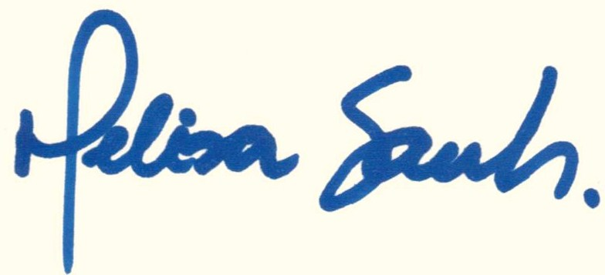
HELISA GOMES DOS SANTOS
Coordenadora de Recursos Humanos
Fundação Centro Universitário Estadual da Zona Oeste
Matrícula 3001-3

